1. Неразветвленная цепь с активным сопротивлением, индуктивностью и емкостью.

2. Резонанс напряжений.

1. **Неразветвленная цепь с активным сопротивлением,**

**индуктивностью и емкостью.**

Напряжение на зажимах цепи равно сумме падений напряжения на отдельных участках цепи: активного падения напряжения и падений напряжений на индуктивном и емкостном сопротивлениях.

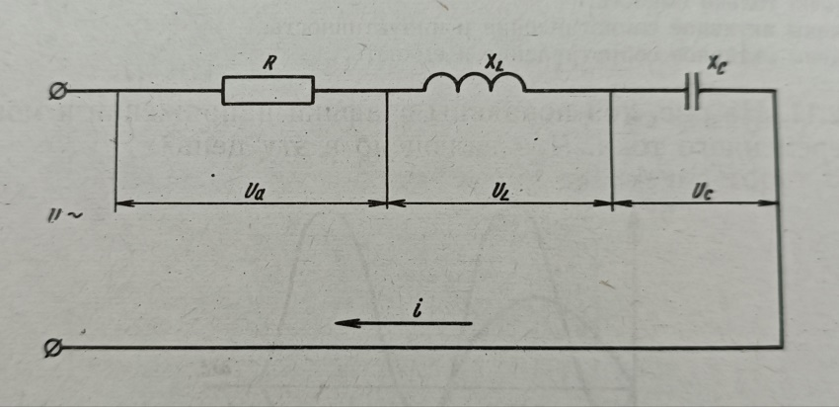

Рис. 1

Напряжения на каждом сопротивлении подсчитываются по формулам:

$$U_{a}=IR ; U_{L}=IX_{L }; U_{c}=Ix_{c} ;$$

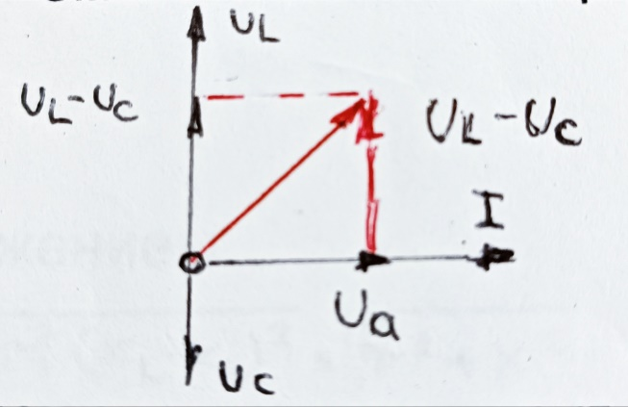

Рис. 2

Напряжения $U_{L} и U_{c}$ сдвинуты по фазе по отношению друг к другу на полпериода (180 градусов). Поэтому при геометрическом сложении векторов они вычитаются. Из векторной диаграммы находим:

$$U=\sqrt{I^{2}r^{2}+I^{2}{(xL-Xc)}^{2}}=I\sqrt{r^{2}+{(xL-xc)}^{2}}$$

*Закон Ома для данной цепи будет:*

$$I=\frac{U}{\sqrt{r^{2}+{(xL-xc)}^{2}}}=\frac{U}{z}$$

Где полное сопротивление цепи z = $\sqrt{r^{2}+{(xL-xc)}^{2}}$

$X_{L}=X_{c}$ ток в цепи будет равен: $I=\frac{U}{\sqrt{r^{2}+0}}=\frac{U}{r}$

Т.е. цепь будет вести себя так, как будто она содержит только одно активное сопротивление. При этом ток и напряжение совпадают по фазе. Этот случай называется резонансом напряжений.

Графики и векторная диаграмма для резонанса напряжений.

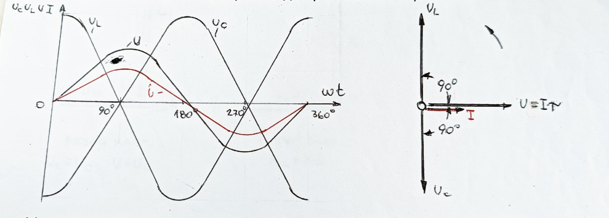

Рис. 3

Условием резонанса напряжений является $X_{L}=X_{c}$ или $WL=\frac{1}{WC}$

Поэтому резонанс напряжений может наступить:

1. Если при постоянной индуктивности емкость меняется и становится равной $C=\frac{1}{W^{2}L}$
2. Или же при постоянной емкости меняется индуктивность и будет равна $L=\frac{1}{W^{2}C}$
3. Изменение обеих величин L и C может привести к равенству $WL=\frac{1}{WC}$, что также дает резонанс напряжений.
4. Если угловая частота изменяясь, становится равной $W=\frac{1}{\sqrt{LC}}$, то также наступает резонанс напряжений.

Выводы:

При $X_{L}$ > $X_{c}$, а следовательно $U_{L}$ > $U_{C}$, ток отстает по фазе от напряжения на угол φ

При $X_{L}$ < $X_{c}$, ток опережает напряжение.

При $X_{L}$ = $X_{c}$, ток по фазе совпадает с напряжением